Урок –исследование по теме «Длина окружности.»
5 классс.
Аннотация: Для поддержания интереса к изучению математики и сознательного усвоения учебного материала использовала на этом уроке технологию проблемного обучения. Поставила проблему, организовала поиск её решения с помощью моделей, опытным путём подошли к понятию числа «пи» и формуле, выражающую длину окружности.
Такая форма проведения занятий повышает мотивацию учения, эффективность и продуктивность учебной деятельности, обеспечивает работу всего класса .
Работа предполагает деление класса на группы, где каждая группа получила домашнее задание:
1.Найти интересный исторический материал о числе «пи».
Урок сопровождается мультимедийными презентациями, содержащими исследование обучающихся, их выводы. Используются такие методы обучения как: метод беседы, проблемно-поисковый, логический, репродуктивный что позволяет сформировать необходимые компетенции:
- коммуникативные
- информационные
- исследовательские.

Цели урока:
Образовательные:
♦ обеспечить усвоение учащимися формул по нахождению длины окружности;
♦ познакомить с числом π;
♦ отработать навыки применения данных формул при решении задач;
Развивающие:
♦ развивать познавательный интерес учащихся в процессе ознакомления с историческим материалом;
♦ развивать пространственное воображение учащихся;
♦ умение пользоваться чертёжными инструментами;
♦ развитие умений действовать самостоятельно.
Воспитательные:
♦ воспитание мотивов учения, положительного отношения к знаниям;
♦ воспитывать уважение и интерес к математике, умение видеть математические задачи в окружающем нас мире;

Ход урока

Урок сегодня необычный. Девизом урока математики я предлагаю выбрать такую китайскую мудрость: «Расскажи - и я забуду, покажи – и я пойму, дай сделать – и я запомню».
1. Сообщение темы и цели урока. ( Слад1, Слайд№2)

Вы сегодня будете исследователями. Это позже. А пока поработаем устно
( Слайд№3)
1. Найти отношение:
а); 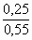 б)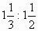.
Ответы: 1); 2);
2. Верна ли пропорция:
а)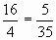 ; б)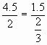.
Ответы: 1) да; 2) нет.
3.Решить уравнение: а) 4 :5=х:10; б) 1: а =7 :14

4. Решить задачу: Из 20 учеников в классе 25% составляют девочки, а остальные мальчики. Сколько мальчиков в классе?

2. Фронтальная работа (Слайд №4)

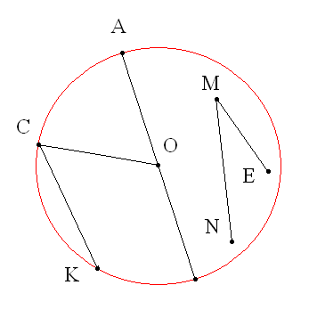

- Что изображено красным цветом? (Окружность)
- Что можно вырезать из бумаги? (Круг)
- А какая связь между ними?
-Назвать радиус, центр, диаметр, хорду окружности, изображенные на рисунке.
- Назовите точки, которые принадлежат окружности.
- Назовите точки, которые принадлежат кругу.
3. Проблемная ситуация.
- Как измерить длину окружности?
Давайте измерим длину каждой окружности. В чем трудность? Да, к сожалению, специального прибора для измерения длины окружности нет. Но и это не останавливало человека. Предложите свой способ измерения длины окружности (обсуждение в группах)
4. Практическая работа.
.Класс делится на группы по 4 человека. В каждой группе имеются предметы . представляющие окружность.( стакан, банка ,скотч, чашка, тарелка и тд) На парте имеются линейка, нитка, рулетка.
Каждая группа выполняет следующие задания: (Слайд № 5)
- С помощью нити измерьте длину окружности. сделайте запись в таблице.
- Линейкой измерьте диаметр окружности, сделайте запись в таблице
- Найдите отношение длины окружности к её диаметру (разделите длину окружности на диаметр).
- Занесите полученные результаты в таблицу
- Работа в группах. Заполнение таблицы.
№ | Длина окружности  С см | Диаметр окружности  D cм | С : D
- Найдите отношение длины окружности к её диаметру (разделите длину окружности на диаметр).
- Сделайте запись . Ответ округлите до десятых.
Вывод: (Слайд№6 )
Отношение длины окружности к её диаметру, есть постоянная величина. Это число в математике обозначают буквой П.
Еще древние греки умели находить длину окружности по формуле
С = π d или С = 2πr , где d - диаметр окружности, а r - радиус окружности.
Что это за число п? Его значение 3, 14159265358

Из истории. (Слайд №7, Слайд№8, Слайд№9, Слайд№9Слайд№10, Слайд№11, Слайд№12)
Еще в древности людям были известны многие геометрические фигуры, в том числе окружность и круг. Об этом свидетельствуют археологические раскопки. Еще тогда приходилось решать задачи на вычисление длины окружности. Сейчас известно, что значением числа π в разные времена считали различные числа. Так, в Древнем Египте (ок. 3500 лет назад) считали π = 3,16; древние римляне полагали, что π= 3,12. Все эти значения были определены опытным путем. Великий ученый Древней Греции Архимед определил, что значение π находится в следующих пределах 3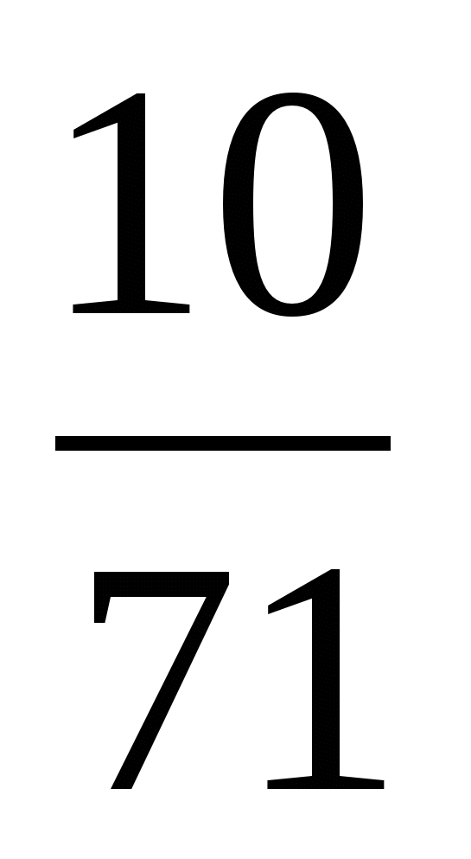<π<3. Легенда гласит, что когда древнегреческий город Сиракузы, где жил в своё время Архимед, захватили римляне, учёный, занимаясь научными исследованиями, чертил окружности на песке. Солдату, который пришёл убить его, он воскликнул: “Убей меня, но не тронь моих кругов”.
С помощью современных электронно – вычислительных машин число «пи» было вычислено точностью до миллиона знаков после запятой. Для обозначения частного от деления длины окружности на диаметр впервые букву π использовал английский математик Джонс в 1706 г., но общепринятым это обозначение стало благодаря работам великого математика Эйлера. Он вычислил для числа я 153 десятичных знака.
Желающим запомнить поможет мнемоника - придумывание стихотворных, легко запоминающихся фраз, число букв, в каждом слове которых указывает соответствующую цифру.
Мнемонические правила
Чтобы нам не ошибаться,
Надо правильно прочесть:
Три, четырнадцать, пятнадцать,
Девяносто два и шесть.
Надо только постараться
И запомнить всё как есть:
Три, четырнадцать, пятнадцать,
Девяносто два и шесть.
Три, четырнадцать, пятнадцать,
Девять, два, шесть, пять, три, пять.
Чтоб наукой заниматься,
Это каждый должен знать.
Можно просто постараться
И почаще повторять:
«Три, четырнадцать, пятнадцать,
Девять, двадцать шесть и пять»
5. Самостоятельная работа.(Слайд№13)
1. Вычислите длину окружности, если r =5см.
2. Вычислите длину окружности, если d = 100 м.
3. Ученики организовали соревнования по фигурному катанию на велосипедах. В этих соревнованиях нужно было проехать четыре круга по окружности радиусом 3 м. Какое расстояние проехали велосипедисты в этом виде фигурного катания?
Рефлексия. ( Слайд№14)
1. С какой геометрической фигурой мы познакомились?
2. Что надо знать, чтобы построить окружность?
3. С помощью какого инструмента мы ее строим?
4. Чему равно число π?
5. Что нового, интересного узнали?
6. Что понравилось?
Домашнее задание. : Творческое задание: по возможности придумать стихотворную фразу для запоминания числа π.
№ 1069

Приложение1.
Форма самооценивания.
Имя: ______________________________________ Дата: _____________
Класс _______ Вид деятельности: ________________________________
Как часто в группе ты делал следующее? Обведи слово, которое наиболее точно описывает твой уровень участия и сотрудничества.
1. Я задавал вопросы для получения информации или уточнения.
 никогда
 иногда
 часто
2. Я высказывал свое мнение.
 никогда
 иногда
 часто
3. Я выслушивал точку зрения других учеников моей группы.
 никогда
 иногда
 часто
4. Я комментировал высказывания других учеников моей группы.
 никогда
 иногда
 часто
5. Я привлекал других учеников моей группы к участию в обсуждении.
 никогда
 иногда
 часто
6. Я выполнял ту роль, которую мне поручил учитель или группа.
 никогда
 иногда
 часто
7. В работе группы мне больше всего понравилось:
_________________________________________________________________
_________________________________________________________________
8. Самым трудным в работе этой группы было:
_________________________________________________________________
_________________________________________________________________
_________________________________________________________________
9. Моя цель на следующую групповую работу.
________________________________________________________________

Литература

- Что такое Большая книга знаний.- М.:Махаон,2008.-480с.
- . Кто такой.- М.: Педагогика,1990.-384с.
- Виленкин Н.Я. Математика 5.- М.: Мнемозина, 2008.
- Дорофеев Г.В., Петерсон Л.Г. Математика 5.- М.: Мнемозина, 2008.
- http://www.intergu.ru/infoteka . Коллекция картинок и цифровых методических ресурсов для уроков математики в Сетевом сообществе педагогов «Интернет – государство учителей», автор Савченко Елена Михайловна.

